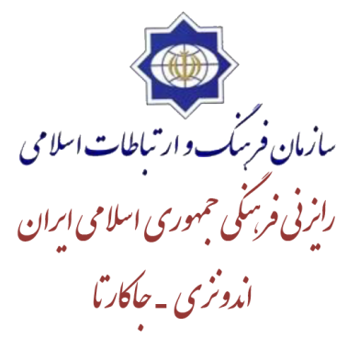ــــــــــــــــــــــــــــــــــــــــــــــــــــــــــــــــــــــــــــــــــــــــــــــــــ
اداره کل محترم آسیا و اقیانوسیه
با عرض سلام و ادب
احتراماً، به پیوست طرح نامه برگزاری اجلاس وحدت اسلامی در اندونزی با عنوان "قرآن، محور وحدت اسلامی" جهت استحضار ایفاد می گردد.
مستدعی است دستور فرمایید در سریعترین زمان ممکن به معاونت بین الملل مجمع تقریب مذاهب اسلامی ارسال گردد.

حجت الله ابراهیمیان
رایزن فرهنگی

رونوشت:
معاونت بین الملل جهت استحضار
معاونت اداری و مالی جهت استحضار
معاونت پژوهشی جهت استحضار
معاونت فرهنگی جهت استحضار
اداره کل حوزه ریاست جهت استحضار
ــــــــــــــــــــــــــــــــــــــــــــــــــــــــــــــــــــــــــــــــــــــــــــــــــ
سرور گرامی جناب آقای دکتر تبرائیان "دام عزه"
معاون محترم بین الملل مجمع تقریب مذاهب اسلامی
با عرض سلام و ادب
احتراماً، پیرو مذاکره حضوری در تهران و نیز با توجه به تماس تلفنی اینجانب از جاکارتا، به پیوست طرح نامه برگزاری اجلاس وحدت اسلامی در اندونزی با عنوان "قرآن محور وحدت اسلامی" تقدیم می گردد.
همانطور که مستحضرید این اجلاس مصوب سال قبل بوده است که به تأخیر افتاده است و در صورتی که بودجه پیشنهادی این رایزنی که در پایان این طرح نامه بیان گردیده است، ارسال نگردد باز هم خوف تأخیر وجود خواهد داشت؛ به همین منظور نظر به ضرورت برگزاری شایسته این اجلاس و با توجه به اینکه در صورت در اختیار نداشتن بودجه، امکان انجام فعالیت های مقدماتی آن نیز وجود نخواهد داشت، لذا مستدعی است دستور فرمایید حد اکثر تا ٢٠/٨/٩٢ مقدار تخصیص یافته آن به این رایزنی اعلام گردد و پس از آن در سریعترین زمان ممکن وجه مربوطه، تحویل گردد.
نکته مهم در برگزاری این اجلاس این است که قطعاً این رویداد بزرگ دینی با کمک و عنایت آن مجمع ارزشمند برگزار خواهد شد و لذا در روز برگزاری لوگوی خاص مجمع نیز نمایش داده می شود؛ اما در آغاز کار به دلیل ضرورت تأثیر گذاری شایسته در میان جامعه اسلامی اندونزی، مصلحت آن است که برگزار کننده آن یکی از سازمان های بزرگ این کشور معرفی شوند.
موفقیت، عزت و سلامتی آن بزرگوار و همه خدمتگزاران به نظام عزیز را از خداوند متعال خواستارم.

حجت الله ابراهیمیان
رایزن فرهنگی

